2023年大学生就业真相：
7成毕业生离校时已落实去向，但“慢就业”现象凸显
| 史上最难就业季的真实图景

1158万。这是2023年全国高校毕业生的规模，又一个历史新高。
在疫情后经济复苏的首年，这届毕业生的就业状况究竟如何？北京大学教育经济研究所对全国2.7万名毕业生进行的调查，为我们揭开了这一代年轻人就业选择背后的真实图景。
在薪资差距与稳定性压力的驱动下，毕业生的流动方向正在发生结构性改变——从大城市向县城回流，从“自由”向“编制”靠拢 。
- 即使门槛变高，“上岸”依然是首选
最直观的变化发生在去向上。
数据显示，2023年高校毕业生离校时的去向落实率为68.9%。与2021年相比，这一数字下降了7.6个百分点。
在这不到七成的“已落实”群体中，结构性的变化耐人寻味。过去几年被互联网大厂和创业潮带火的灵活就业，热度正在消退；相反，传统的单位就业（包括企业、机关事业单位等）占比不降反升。
这种变化折射出不稳定环境下，毕业生们强烈的风险规避心理。人们纷纷涌向了看起来更稳固的避风港。

2023年全国高校毕业生毕业去向分布
毕业去向类别 | 占比 (%)
单位就业 | 34.8
国内升学 | 25.0
待就业 | 21.0
灵活就业（含自由职业、自主创业、其他灵活就业） | 6.6
其他暂不就业 | 4.3
不就业拟升学 | 4.0
出国出境 | 2.5
其他 | 1.7
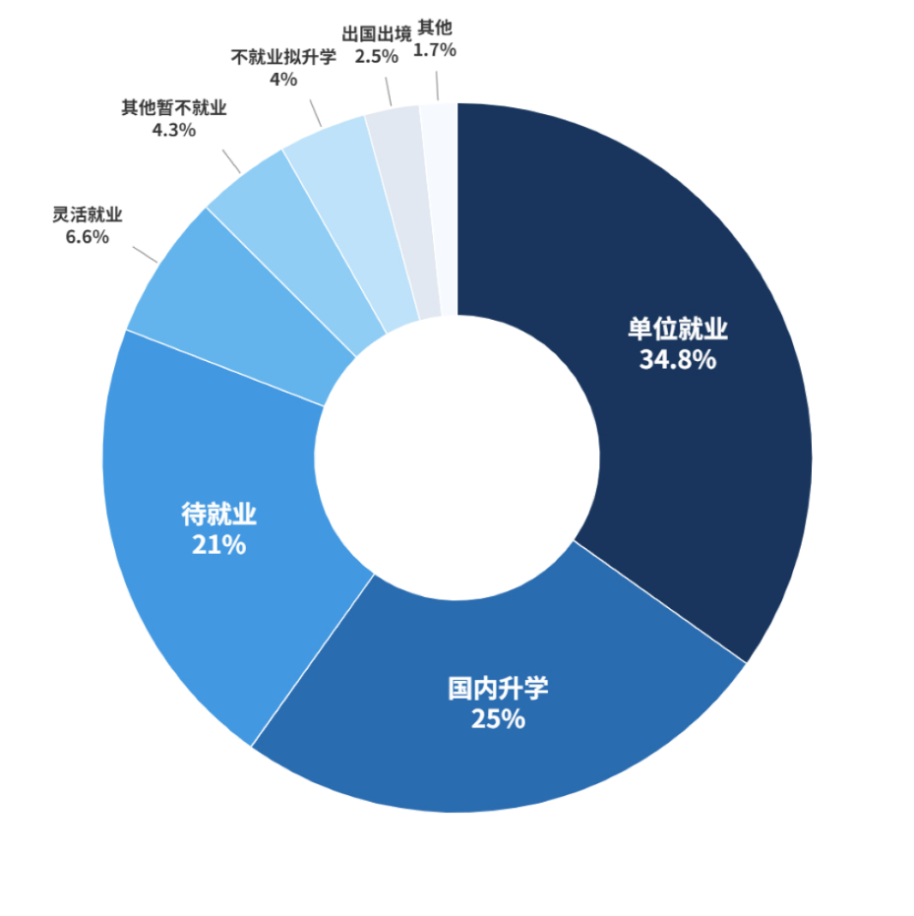
数据来源：北京大学教育评论，2023年全国高校毕业生就业状况实证研究
值得注意的是，慢就业现象愈发凸显。待就业比例的激增，说明在没有找到“理想”或“安全”的工作前，越来越多的年轻人宁愿选择等待，也不愿将就 。
- 逃离大都市，就业地点下沉至县乡
除了求稳，另一个显著趋势是回流。
一线城市的容纳能力趋于饱和，生活成本高企，促使毕业生将目光投向了家乡或更低层级的城市。
数据显示，2023年单位就业的毕业生中，选择在地级市、县级市/县城、乡镇及农村就业的比例全面上升。其中，县级市或县城的就业比例达到了17.9%，较2021年增加了5.6个百分点 。

单位就业毕业生地点分布及变化
就业地点层级 | 占比（%） | 较2021年变化
省会城市或直辖市 | 45.2 | -9.7
地级市 | 28.1 | +0.8
县级市或县城 | 17.9 | +5.6
乡镇及农村 | 8.9 | +3.4
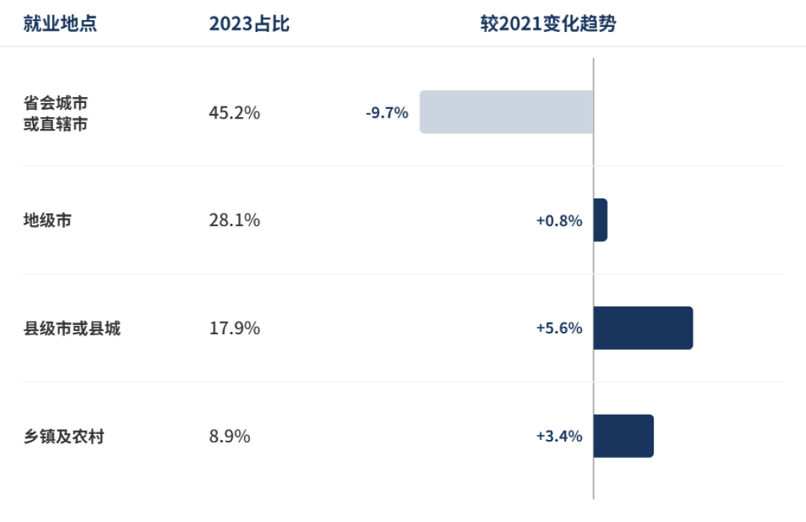
数据来源：北京大学教育评论，2023年全国高校毕业生就业状况实证研究
这种下沉并非完全是被动的流放。调查显示，教育行业和公共管理行业吸纳了大量毕业生，这与近年来各地基层公务员扩招、特岗教师计划等政策引导密切相关。为应对大学生就业难，政府通过国企招聘、公考扩招等措施化解就业困局。对于许多人来说，回到县城，考一个编制，成为了一种高性价比的人生最优解。
- 灵活就业：更多选择，更多挑战
仅从薪资和稳定性的平均数来看，灵活就业似乎处于劣势。但在传统就业市场渐趋饱和的形势下，数字经济、新业态为毕业生提供了更多选择渠道。
首先是去向的多元化。根据麦可思的《2023年中国本科生就业报告》，相比于单位就业毕业生大量流向制造业和公共管理领域，呈现出明显的传统工业与体制内特征；文化、体育和娱乐业在毕业生灵活就业中的占比高达 12.3%，位居行业吸纳榜第二 。暨南大学经济与社会研究院发布的《2023中国新型灵活就业报告》也显示，数字经济催生了许多新型灵活就业形态，在交通、物流、运输、仓储以及文娱体育等领域提供了大量岗位。这说明，在很多并未被传统单位覆盖的创意、内容与娱乐领域，灵活就业正在成为年轻人兑现才华、追逐兴趣的主阵地。

传统就业和新型灵活就业的各行业占比（%）
行业分类 | 传统就业 | 新型灵活就业
交通运输|物流|仓储 | 56.0 | 44.0
文化|传媒|娱乐|体育 | 72.3 | 27.7
服务业 | 81.4 | 18.6
IT|通信|电子|互联网 | 89.8 | 10.2
贸易|批发|零售|租赁业 | 90.2 | 9.8
文体教育|工艺美术 | 90.6 | 9.4
商业服务 | 92.0 | 8.0
农|林|牧|渔|其他 | 95.5 | 4.5
政府|非盈利机构 | 96.0 | 4.0
金融业 | 96.1 | 3.9
生产加工制造 | 96.6 | 3.4
房地产建筑业 | 97.2 | 2.8
能源矿产|环保 | 97.9 | 2.1
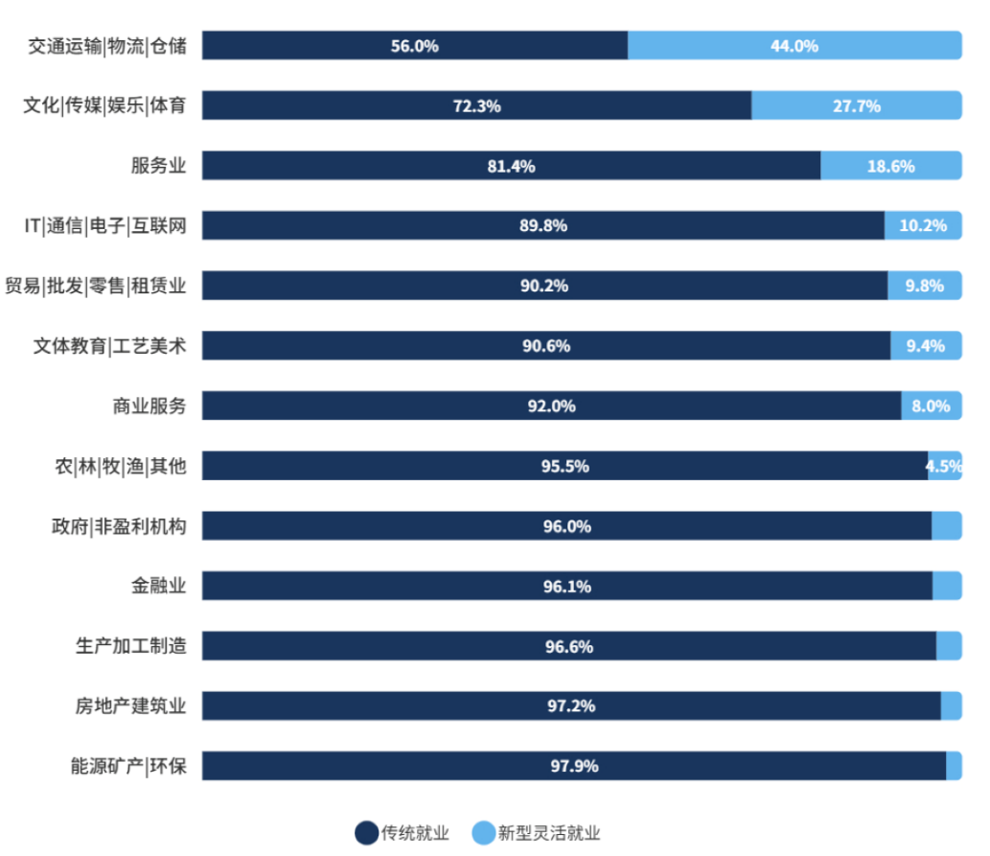
数据来源：智联招聘 (www.zhaopin.com) & IESR (暨南大学经济与社会研究院)

新型灵活就业职位比例最高的10类职业
职业名称 | 新型灵活就业职位占比 (%)
影视制作 | 79.4
配送理货 | 79.0
新媒体运营 | 65.1
演艺人员/经纪人 | 57.7
考研辅导 | 24.2
公关媒介 | 23.3
前端开发 | 23.1
记者/采编 | 23.1
策划 | 21.5
业务运营 | 20.3
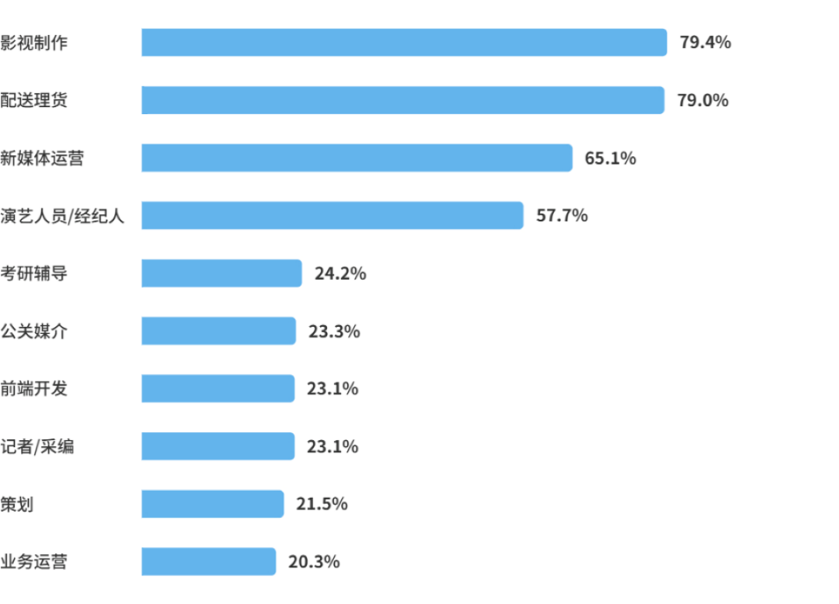
数据来源：智联招聘 (www.zhaopin.com) & IESR (暨南大学经济与社会研究院)

其次是行业准入机制的包容性。对于单位就业而言，学历、成绩、证书等个人资本依然是硬通货，对就业去向和月起薪有显著影响 。但在灵活就业市场中，学历不再是唯一的敲门砖。
这尤其体现在互联网平台经济驱动下的新型灵活就业中。数据显示，在这类招聘岗位里，学历不限的占比高达59.6%，而要求本科及以上学历的仅占约10%。

传统就业职位和新型灵活就业职位的学历要求占比分布（%）
学历要求 | 传统就业 | 新型灵活就业
学历不限 | 31.0 | 59.6
高中及以下 | 11.6 | 7.1
大专 | 33.6 | 23.1
本科 | 22.1 | 9.9
研究生 | 1.7 | 0.3
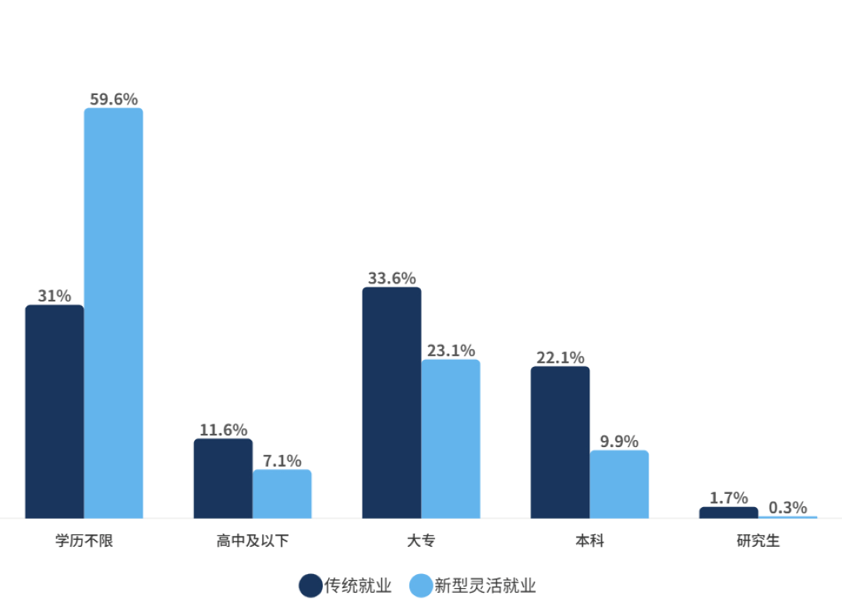
数据来源：智联招聘 (www.zhaopin.com) & IESR (暨南大学经济与社会研究院)

这种宽容同样体现在工作经验上。65%的职位仅要求1-3年经验，加上1年以下和不限经验的岗位，绝大多数机会都向初入职场的新人敞开。

传统就业职位和新型灵活就业职位的经验要求占比分布（%）
经验要求 | 传统就业 | 新型灵活就业
经验不限 | 3.2 | 5.7
1年以下经验 | 4.0 | 6.9
1-3年 | 50.2 | 65.0
3-5年 | 28.4 | 17.9
5-10年 | 12.5 | 4.2
10年以上 | 1.6 | 0.3

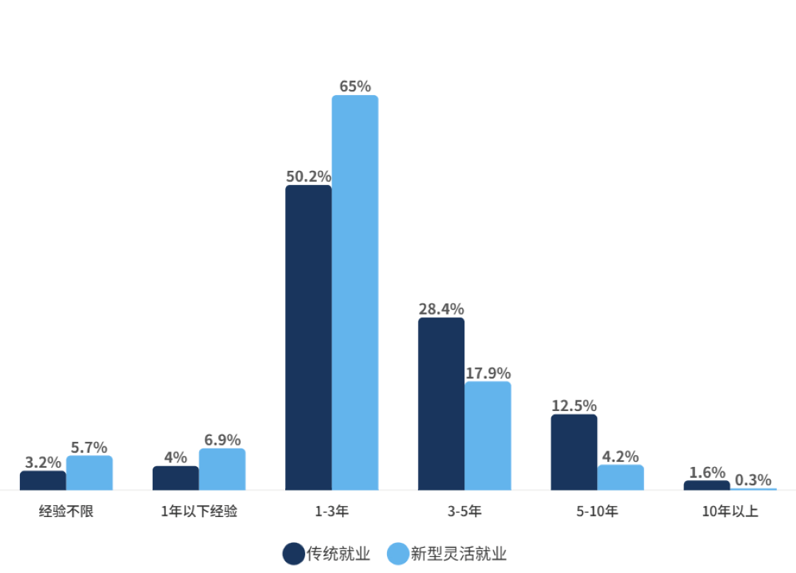
数据来源：智联招聘 (www.zhaopin.com) & IESR (暨南大学经济与社会研究院)

不过，择业自由度的背后，也存在着就业质量亟待提升的现实隐忧。
从满意度数据来看，单位就业者在工作稳定性上的满意度高达73.6%，而灵活就业者仅为45.3%。即便是灵活就业者较为看重的独立自主性，其满意度也仅达46.4%，远低于单位就业者的68.0%。也就是说，在当前的经济环境下，由于缺乏保障，所谓的“灵活”往往变成了不稳定和低回报。

单位就业和灵活就业毕业生的就业满意度(合计%)
满意度维度 | 单位就业 | 灵活就业 | 差距
工作稳定性 | 73.6 | 45.3 | +28.3
工作地点 | 70.5 | 49.5 | +21.0
独立自主性 | 68.0 | 46.4 | +21.6
个人发展空间 | 66.9 | 42.6 | +24.3
工资福利 | 66.3 | 43.4 | +22.9
社会地位 | 65.9 | 41.6 | +24.3
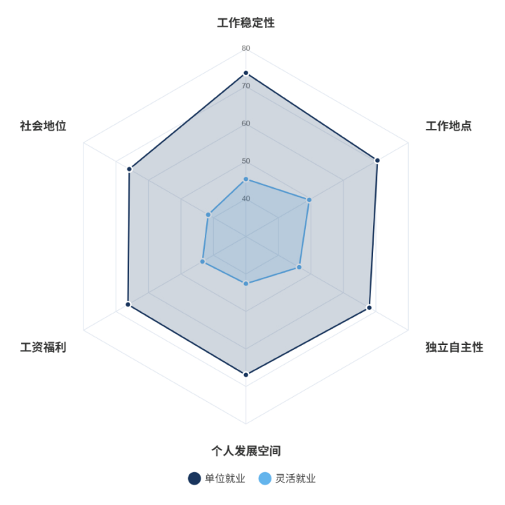
数据来源：北京大学教育评论，2023年全国高校毕业生就业状况实证研究

传统就业和新型灵活就业的社保覆盖率变化趋势（%）
时间 | 传统就业社保覆盖率 | 新型灵活就业社保覆盖率
2020Q1 | 68.6 | 36.5
2020Q2 | 62.3 | 27.7
2020Q3 | 65.6 | 35.0
2020Q4 | 67.1 | 37.2
2021Q1 | 64.3 | 36.2
2021Q2 | 65.6 | 37.7
2021Q3 | 61.4 | 29.0
2021Q4 | 63.8 | 24.4
2022Q1 | 63.7 | 18.1
2022Q2 | 62.0 | 15.0
2022Q3 | 63.0 | 16.9
2022Q4 | 54.6 | 20.5
2023Q1 | 55.4 | 19.3

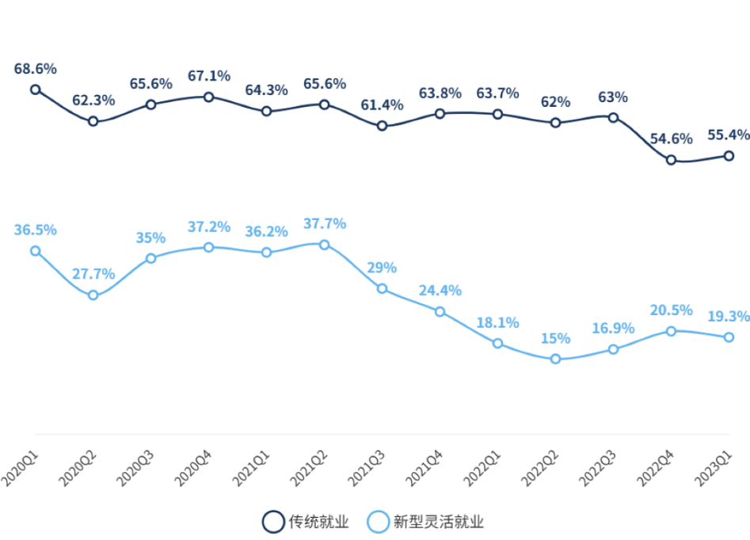
数据来源：智联招聘 (www.zhaopin.com) & IESR (暨南大学经济与社会研究院)

然而，这并不意味着我们应该劝退毕业生，让他们在“千军万马过独木桥”的竞争中内卷；当然也不能简单地苛责那些寻找体制避风港的年轻人。对于灵活就业群体而言，低水平的社保覆盖率、脆弱的劳动权益以及资金支持的缺乏是主要的困难；而从更宏观的社会背景来看，市场需求的收缩、产业资源的错配以及高校人才培养体系的滞后，是全体毕业生们共同面临的结构性困境。

2023年的就业数据，是一面折射社会心态的镜子。
“宇宙的尽头是编制”，这句调侃背后暗含着一代人对确定性的极度渴望。只有当灵活不再等同于不稳定和低保障，年轻人才能真正拥有不被定义的底气。

